Федеральное государственное автономное

образовательное учреждение

Высшего образования

«СИБИРСКИЙ ФЕДЕРАЛЬНЫЙ УНИВЕРСИТЕТ»

|  |
| --- |
| Институт космических и информационных технологий |
| институт |
| Информационных систем |
| кафедра |

**ОТЧЕТ О ПРАКТИЧЕСКОЙ РАБОТЕ**

|  |
| --- |
| Права доступа |
| тема |

|  |  |  |  |  |  |
| --- | --- | --- | --- | --- | --- |
| Преподаватель | |  |  |  | И. А. Ефремов |
|  | |  | подпись, дата |  | инициалы, фамилия |
| Студент | КИ21-22Б, 032157041 |  |  |  | И. А. Дуденко |
|  | номер группы, зачётной книжки |  | подпись, дата |  | инициалы, фамилия |

Красноярск 2023

**Ход выполнения работы**

Для базы данных Northwind настройте права доступа для созданных пользователей.

Продемонстрируйте работы всех пользователей с базой данных Northwind.

1. Создайте 4 новых пользователей: начальник, работник_отдела_кадров, менеджер, работник_склада (boss, personnel, manager, warehouse), для каждого создайте пароль.

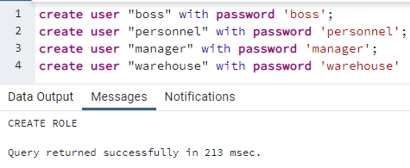

Рисунок 1 – создание новых пользователей

1. Настройте права доступа для новых пользователей:

2а. Права доступа для работника_отдела_кадров (personnel):

* Доступ к таблице employees, может добавлять новых сотрудников и редактировать старых. Удалять не может.

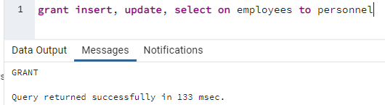

Рисунок 2 – выдача прав доступа для personnel

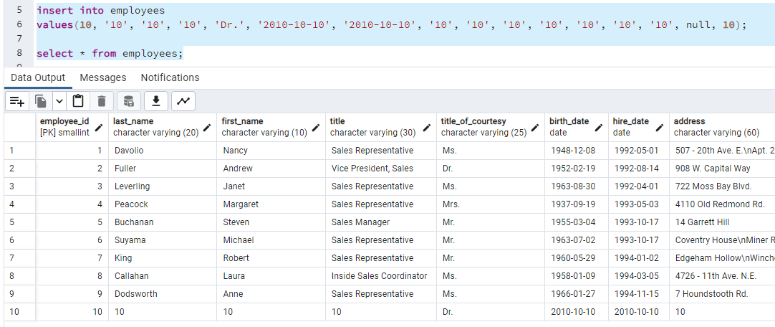

Рисунок 3 – добавление данных в таблицу employees пользователем personnel

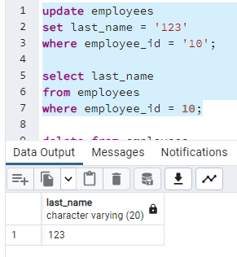

Рисунок 4 – обновление данных в таблице employees пользователем personnel

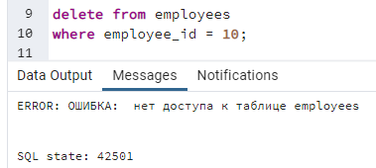

Рисунок 5 – проверка на удаление данных в таблице employees пользователем personnel

2b. Права доступа для работника_склада (warehouse):

* Доступ к таблице products, может добавлять новые продукты и редактировать поле units_in_stock.
* Доступ к таблице categories, может добавлять категории.

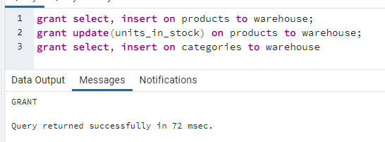

Рисунок 6 – выдача прав доступа пользователю warehouse

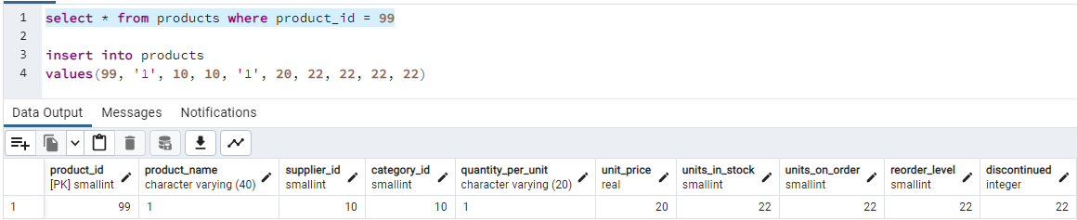

Рисунок 7 – добавление данных в таблицу products пользователем warehouse

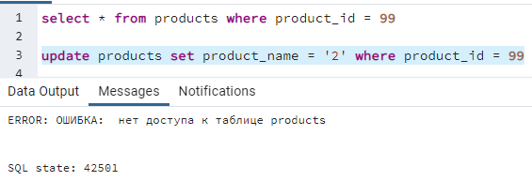

Рисунок 8 – проверка на обновление данных в таблице products пользователем warehouse

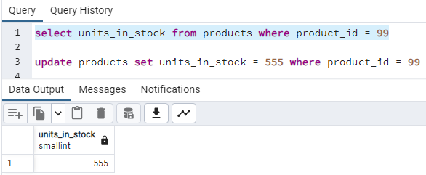

##### Рисунок 9 – обновление поля units in stock в таблице products пользователем warehouse

##### 

Рисунок 10 – проверка на удаление данных в таблице products пользователем personnel

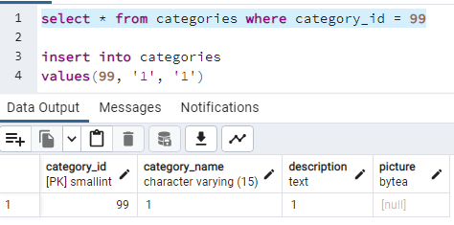

Рисунок 11 – добавление данных в таблицу categories пользователем warehouse

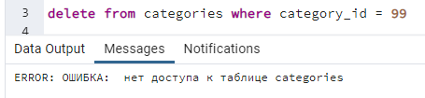

Рисунок 12 – проверка на удаление данных в таблице categories пользователем personnel

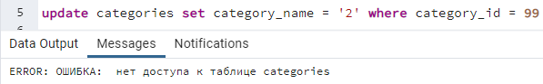

Рисунок 13 – проверка на обновление данных в таблице categories пользователем warehouse

2с. Права доступа для менеджера (manager):

* Доступ к таблицам orders, order_details, customers. Может вносить новые данные заказов (orders, order_details) и новых клиентов (customers), а также редактировать данные заказов.

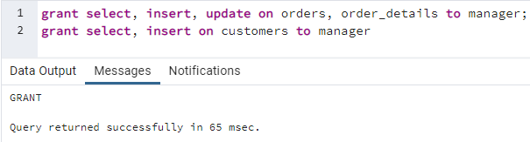

Рисунок 14 – выдача прав доступа для manager

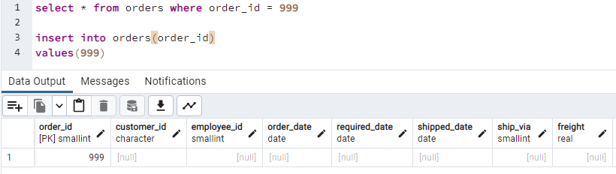

Рисунок 15 – добавление данных в таблицу orders пользователем manager

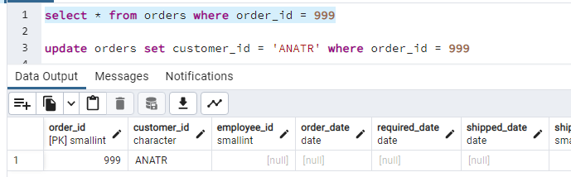

Рисунок 16 – обновление данных в таблице orders пользователем manager

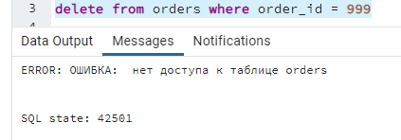

Рисунок 17 – проверка на удаление данных в таблице orders пользователем manager

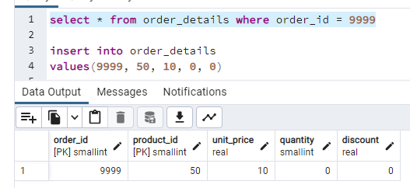

Рисунок 18 – добавление данных в таблицу order_details пользователем manager

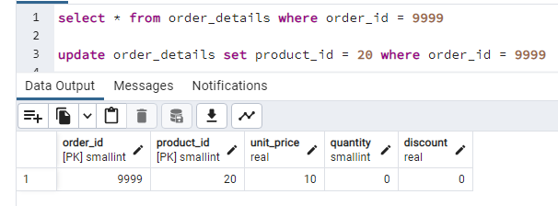

Рисунок 19 – обновление данных в таблице order_details пользователем manager

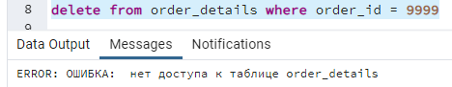

Рисунок 20 – проверка на удаление данных в таблице order_details пользователем manager

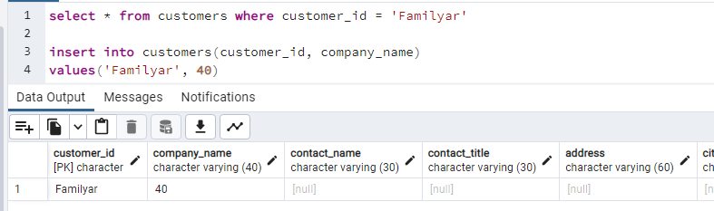

Рисунок 21 – добавление данных в таблицу customers пользователем manager

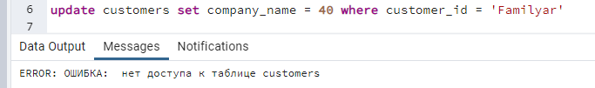

Рисунок 22 – проверка на обновление данных в таблице customers пользователем manager

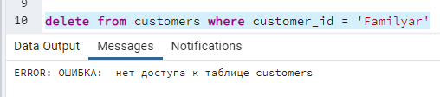

Рисунок 23 – проверка на удаление данных в таблице customers пользователем manager

2d. Права доступа для начальника (boss):

* Доступ к таблице employees, может только удалять (уволить) сотрудников.
* Доступ к таблице suppliers, может добавлять, редактировать и удалять данные о поставщиках.
* Доступ к таблице shippers, может добавлять, редактировать и удалять данные о транспортных компаниях.
* Остальные таблицы открыты только на чтение.

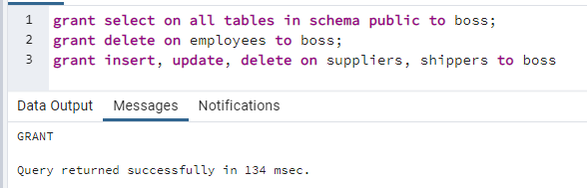

Рисунок 24 – выдача прав доступа пользователю boss

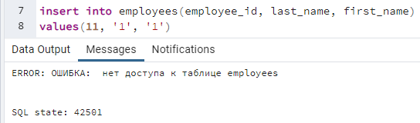

Рисунок 25 – проверка на добавление данных в таблицу employees пользователем boss

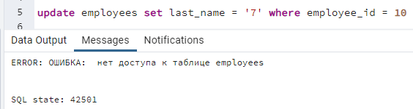

Рисунок 26 – проверка на обновление данных в таблице employees пользователем boss

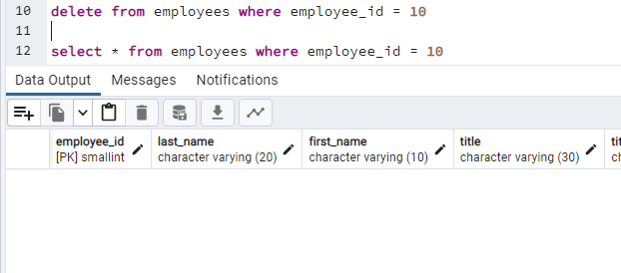

Рисунок 27 – удаление данных в таблице employees пользователем boss

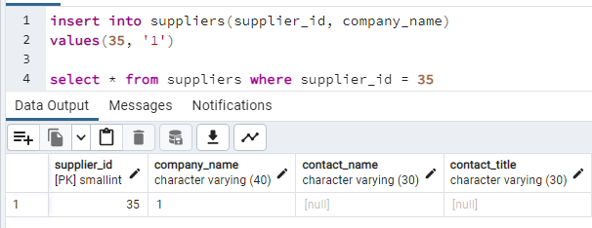

Рисунок 28 – добавление данных в таблицу suppliers пользователем boss

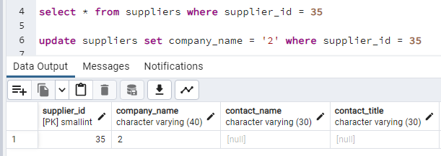

Рисунок 29 – обновление данных в таблице suppliers пользователем boss

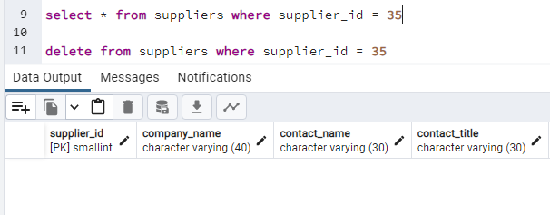

Рисунок 30 – удаление данных в таблице suppliers пользователем boss

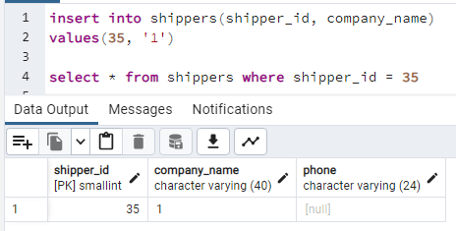

Рисунок 31 – добавление данных в таблицу shippers пользователем boss

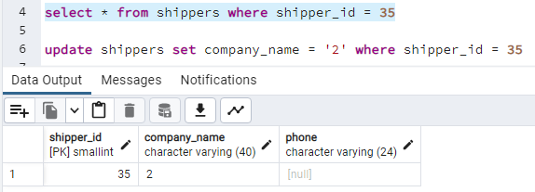

Рисунок 32 – обновление данных в таблице shippers пользователем boss

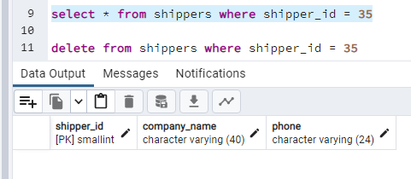

Рисунок 33 – удаление данных в таблице shippers пользователем boss

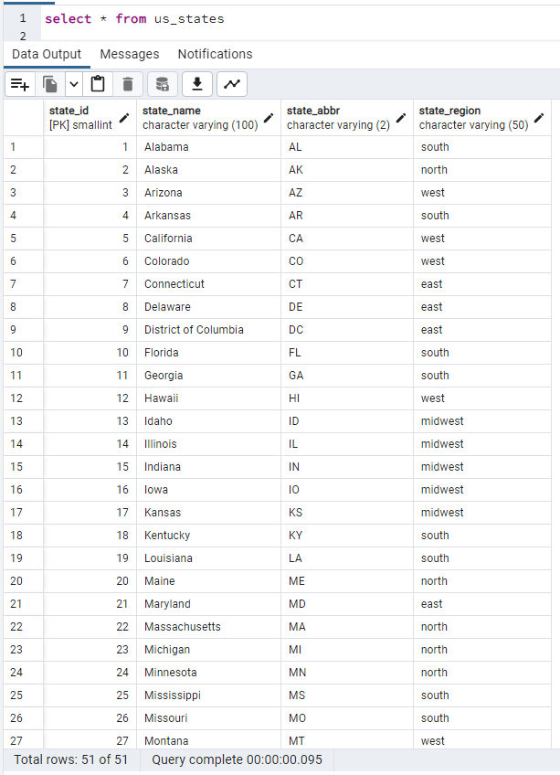

Рисунок 34 – проверка доступа к чтению любой таблицы для пользователя boss